中国铁矿石价格指数（CIOPI）

中国钢铁工业协会 2017年8月31日印发

一、进口铁矿石价格（OPI）
8月31日，直接进口铁矿石62%品位干基粉矿到岸价格为75.41美元/吨（即1.2163美元/吨度），环比每吨上升1.72美元，升幅为2.33%；当月平均价格为74.12美元/吨。
8月31日，现货贸易进口铁矿石62%品位干基粉矿人民币含税价格为643.58元/吨，环比每吨上升13.24元，升幅为2.10%，当月平均价格为635.53元/吨。
8月31日，直接进口铁矿石58%品位干基粉矿到岸价格为62.72美元/吨（即1.0814美元/吨度），环比每吨上升1.15美元，升幅为1.87%；当月平均价格为62.50美元/吨。
8月31日，现货贸易进口铁矿石58%品位干基粉矿人民币含税价格为519.72元/吨，环比每吨上升7.40元，升幅为1.44%，当月平均价格为515.06元/吨。
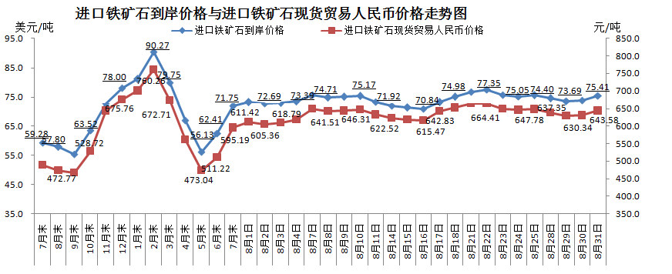
二、国产铁矿石价格
8月31日，国产铁矿石62%品位干基铁精矿含税价格为621.25元/吨，环比每吨下降0.69元，降幅为0.11%；比进口铁矿石低22.33元/吨，降幅为3.47%；当月平均价格为609.49元/吨，比进口铁矿石低26.04元/吨，降幅为4.10%。
8月31日，国产铁矿石65%品位干基铁精矿含税价格为692.18元/吨，环比每吨下降0.77元，降幅为0.11%；当月平均价格为678.78元/吨。
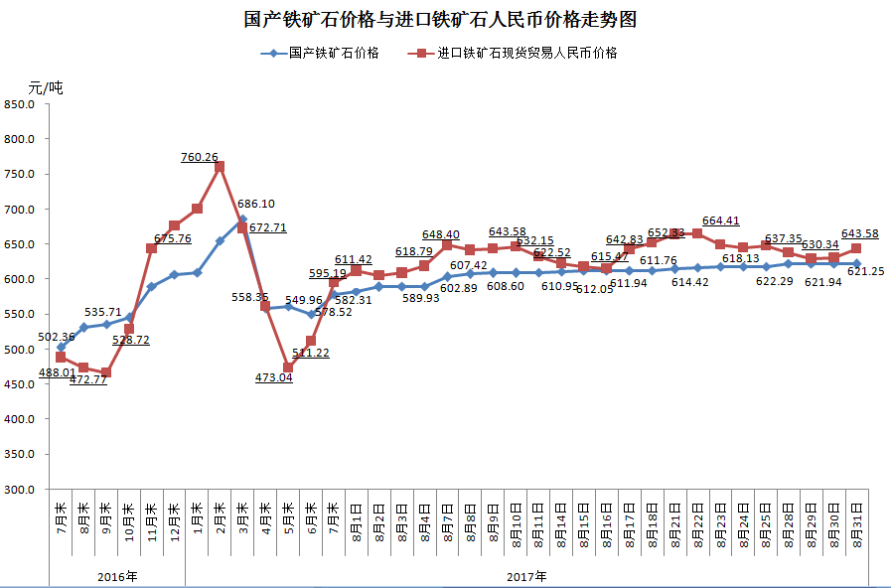
三、中国铁矿石价格指数（CIOPI）
8月31日，中国铁矿石价格指数（CIOPI）274.23点，环比上升5.50点，升幅为2.05%。其中：国产铁矿石价格指数为241.43点，环比下降0.27点，降幅为0.11%；进口铁矿石价格指数为279.19点，环比上升6.37点，升幅为2.33%。
